Это очень забавная история
https://www.kinopoisk.ru/film/463210/
16-летний Крэйг переживает депрессию и пытается найти помощь в клинике для душевнобольных. Там он случайно попадает в отделение для взрослых, а один из пациентов, Бобби, вскоре становится наставником Крэйга и одновременно — его протеже. Юноша также проникается симпатией к одной из пациенток — своей ровеснице Ноэлль. Всего за пять дней Крэйгу предстоит очень многое узнать о жизни, дружбе, любви и о тех трудностях, с которыми сопряжена пора взросления.

Билли Эллиот/Billy Elliot (2000)
https://www.kinopoisk.ru/film/610/
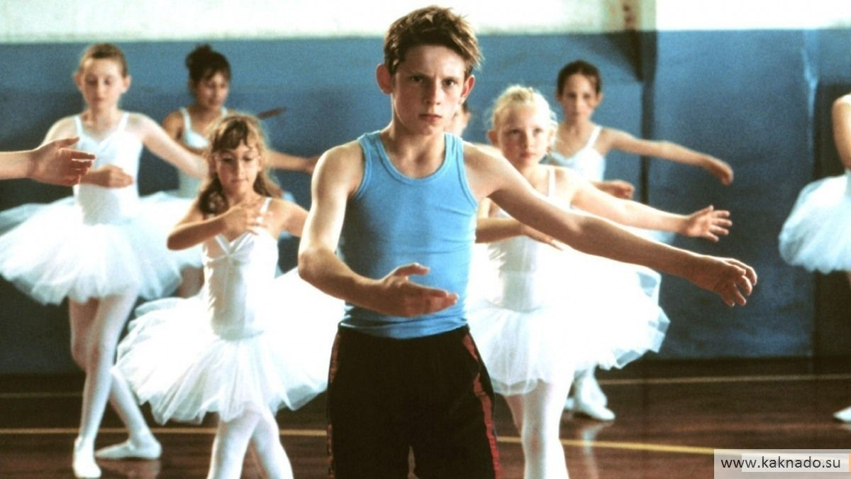
Ваш сын играет в куклы или интересуется балетом? Да, это сомнительное занятие для мальчика. Так же думал и отец Билли Эллиота, шахтер и настоящий мужик. Несмотря на забастовку и трудное финансовое положение, он два раза в неделю давал 50 центов своему сыну, чтобы тот заплатил за занятия боксом. Но Билли мечтал о балете.
В общем, настоящий мужик и шахтер оказался любящим отцом. Когда он понял, что у сына действительно талант, то наступил на горло собственным представлениям о мужественности. Меня фильм заставил задуматься о том, сколько загубленных талантов бродит по свету, не встретивших простого понимания в семье. И еще – как быть с детьми, у которых нет столь ярко выраженной страсти к чему-то?

Отрочество/ Boyhood (2014)
https://www.kinopoisk.ru/film/391729/
В главных ролях: Патриция Аркетт, Эллар, Колтрейн, Итан Хоук
Режиссер: Ричард Линклейтер
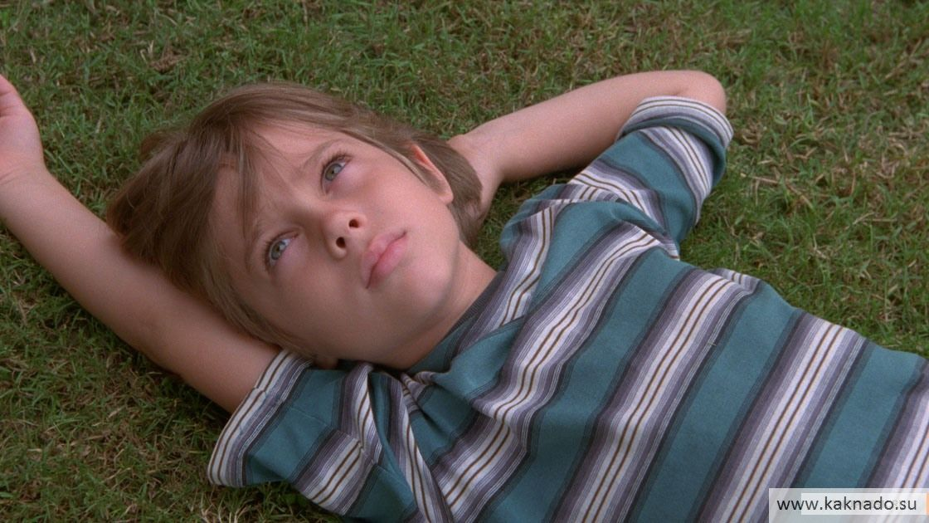
Фильм уникален тем, что снимался в течении полутора десятка лет одними актерами. Сначала дети маленькие, родители молодые. Постепенно малыши взрослеют, мама с папой стареют. В фильме рассказывается о том, как молодая женщина с двумя детьми пытается найти себя в этой жизни – счастье, карьера, воспитание детей.
Но почему же так страшно стало

Общество мертвых поэтов
https://www.kinopoisk.ru/film/4996/
Джон Китинг — новый преподаватель английской словесности в консервативном американском колледже. От чопорной массы учителей его выгодно отличают легкость общения, эксцентричное поведение и пренебрежение к программе обучения.
Однажды он посвящает своих подопечных в тайну Общества мёртвых поэтов. С этого момента каждый из учеников старается обрести свой собственный голос в безликом хоре, взглянуть на окружающий мир, высоко подпрыгнув над серой школьной оградой.
